附件4：
申请人网报流程说明
登录中国教师资格网：www.jszg.edu.cn


点击此处进入报名系统

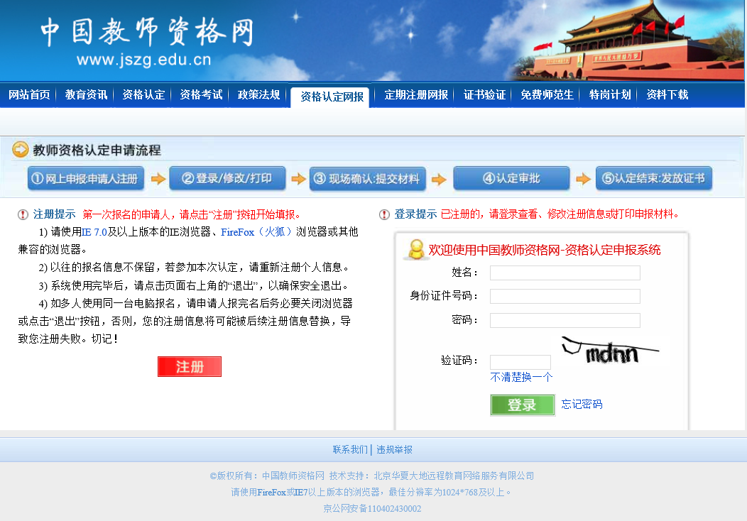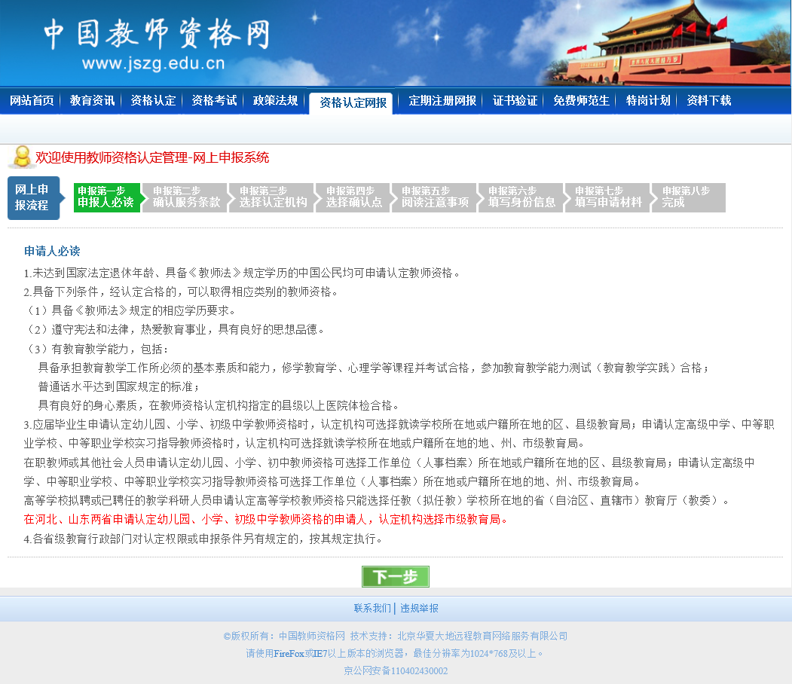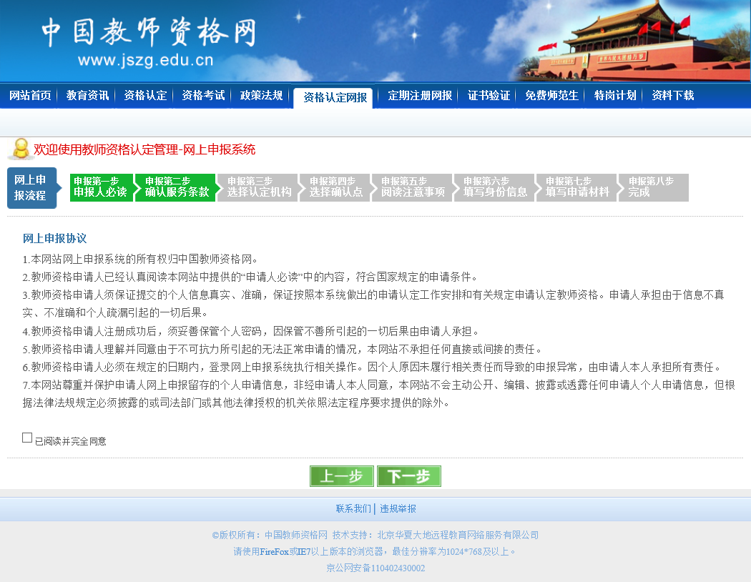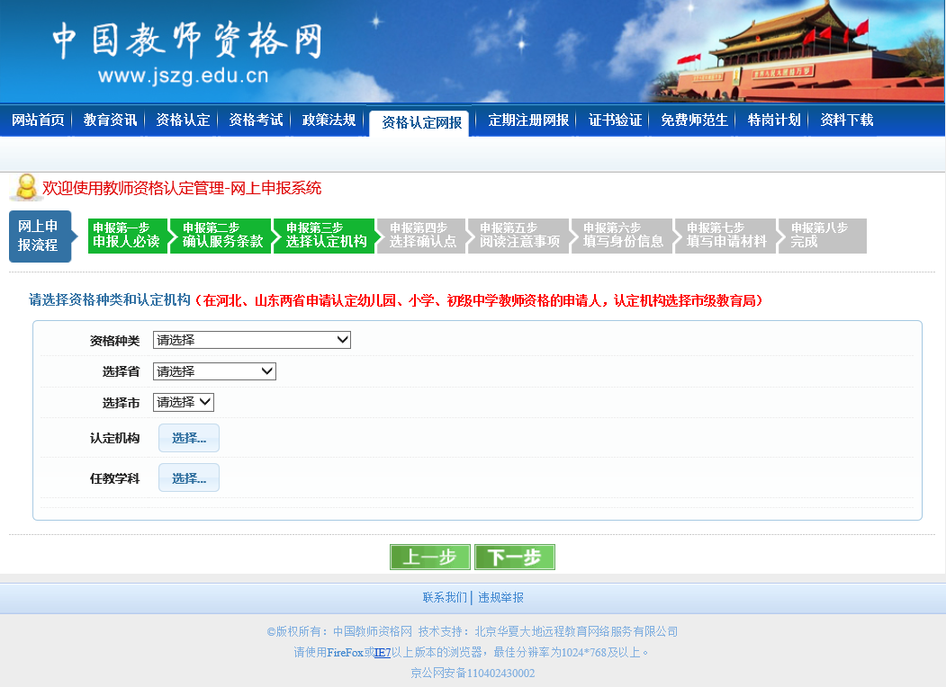
点击此处进入报名系统
点击此处进入报名系统
2、单击下一步继续进行报名
1、勾选已阅读并完全同意
填写表格
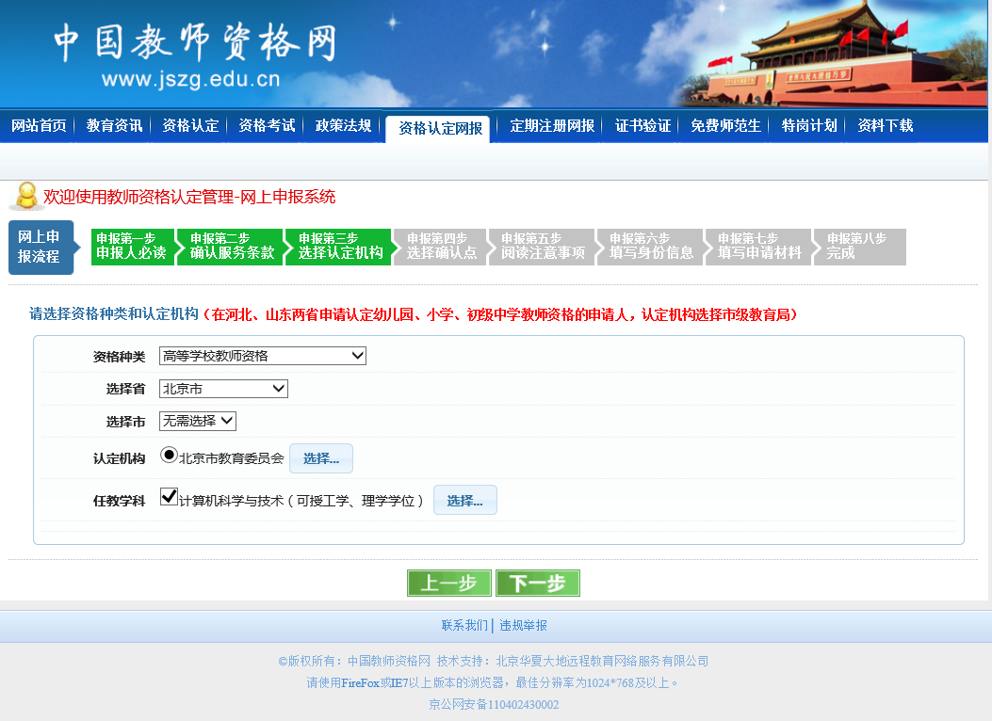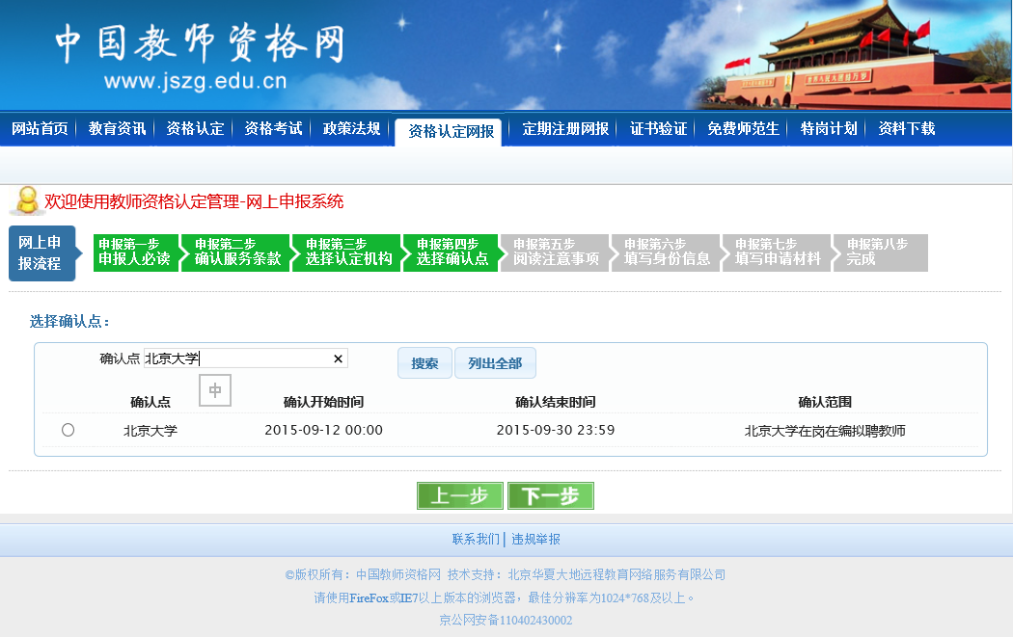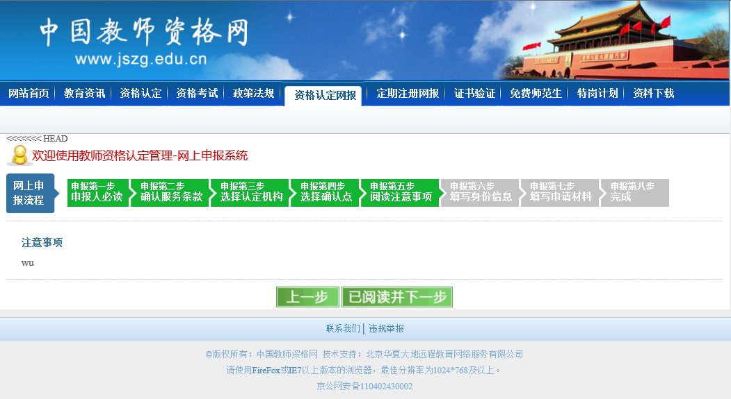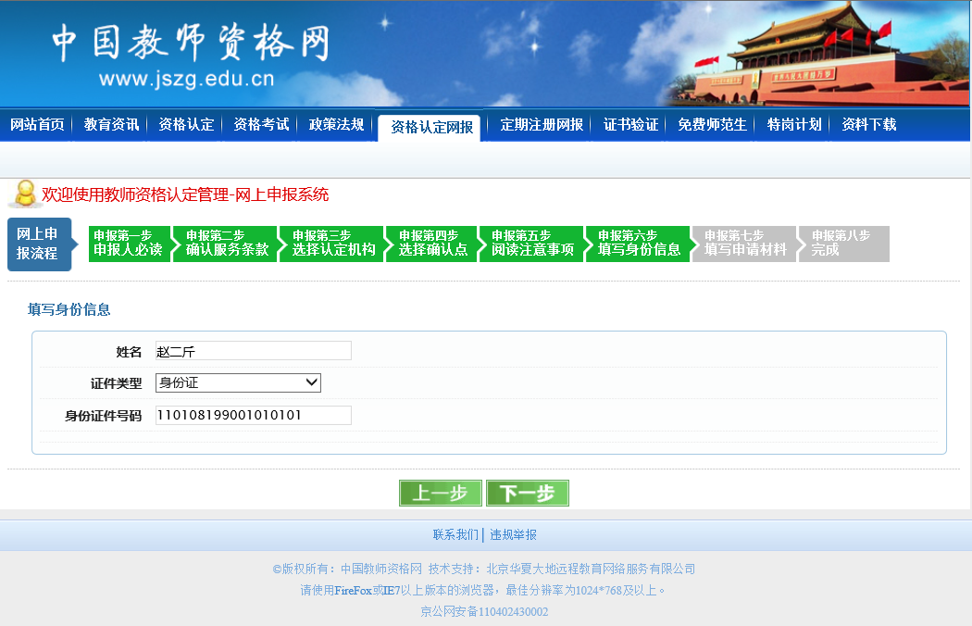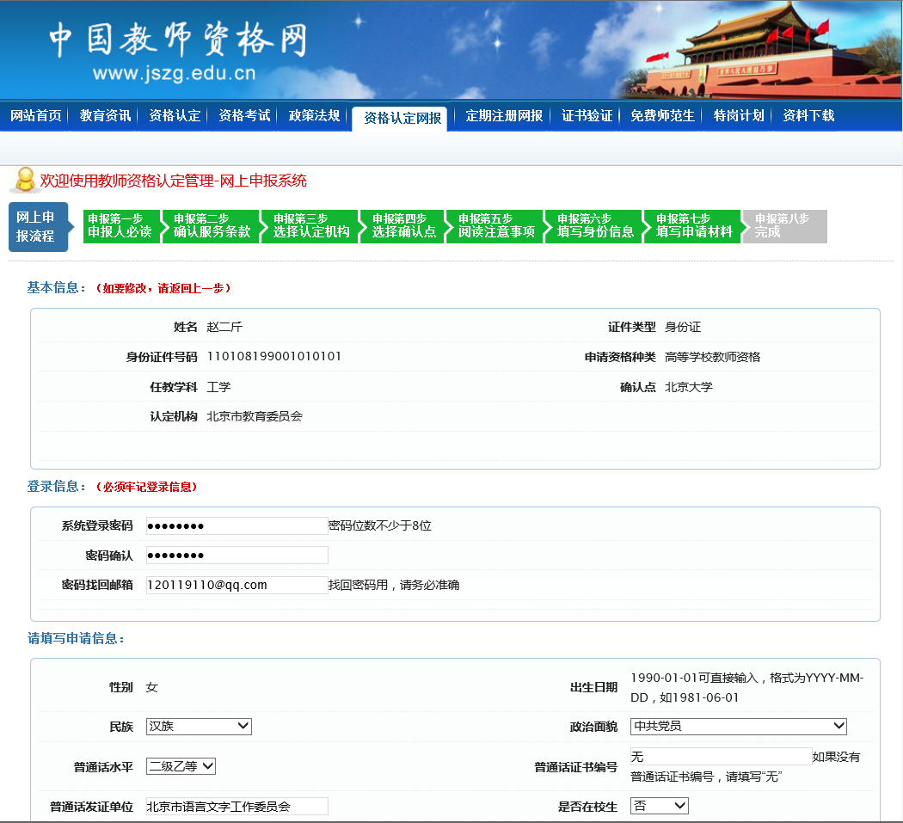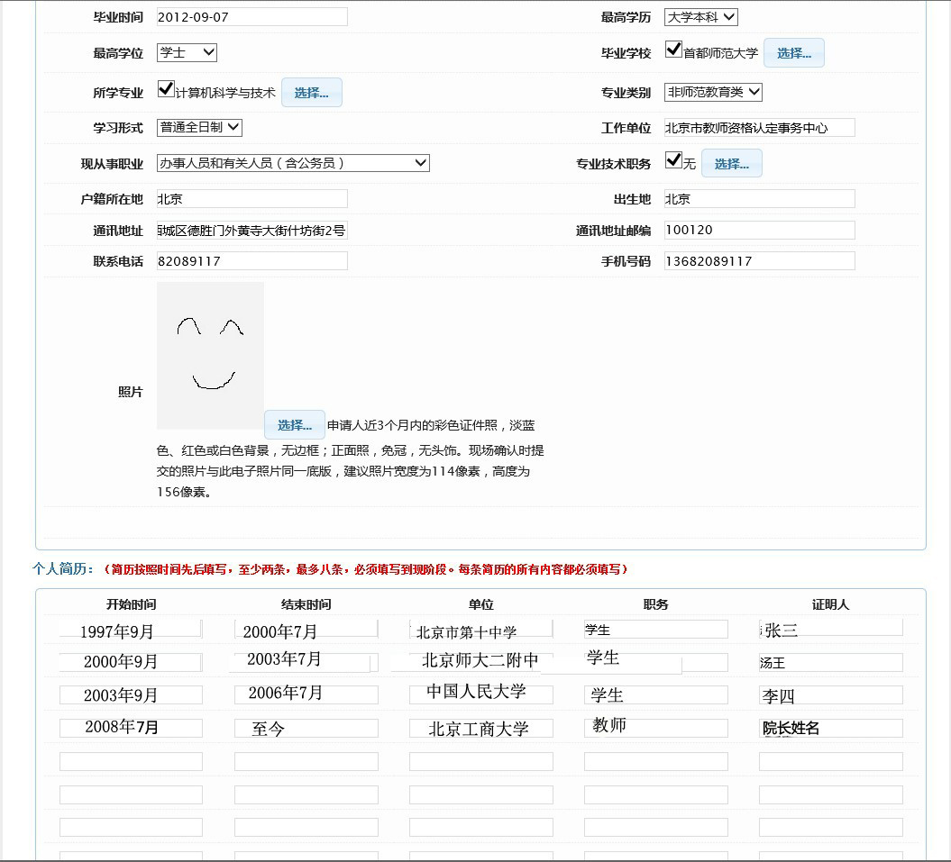
此图仅为样例，
仅供参考。
选择申请人实际所在学校作为确认点，单击下一步继续
单击继续报名
填写好个人信息后，单击下一步
牢记个人设置的密码。
正确填写页面全部信息并上传照片后，单击提交。牢记系统登陆密码。
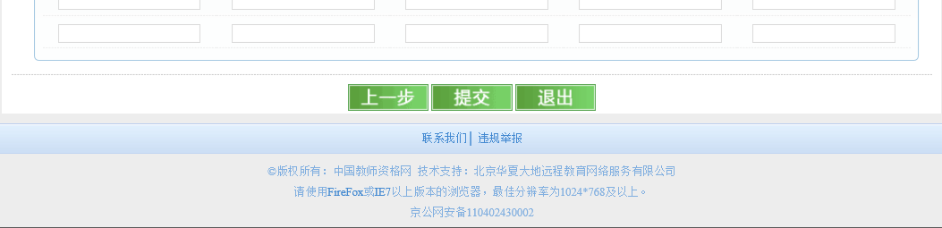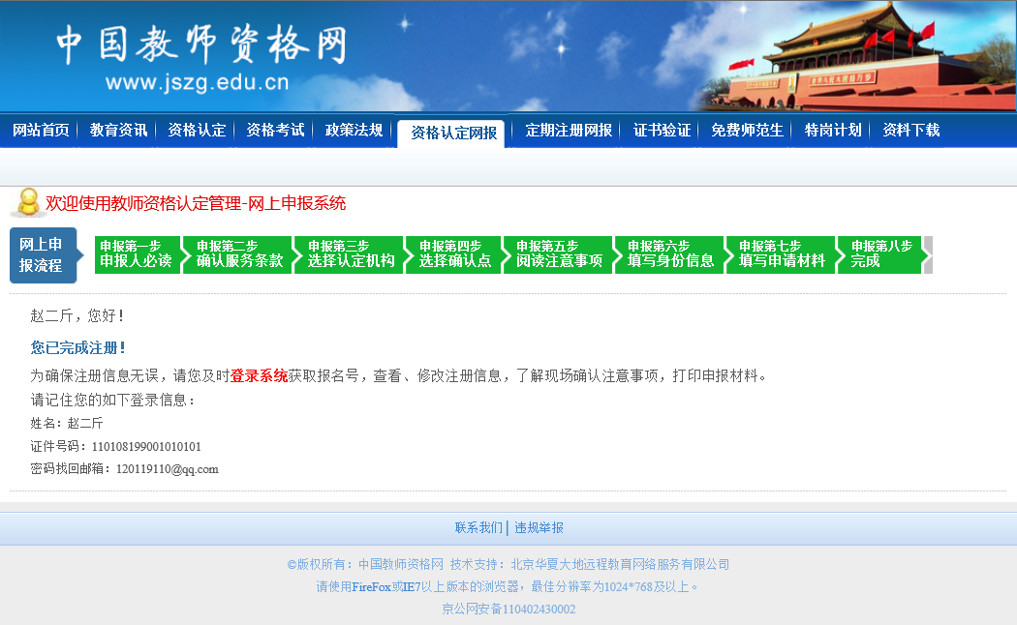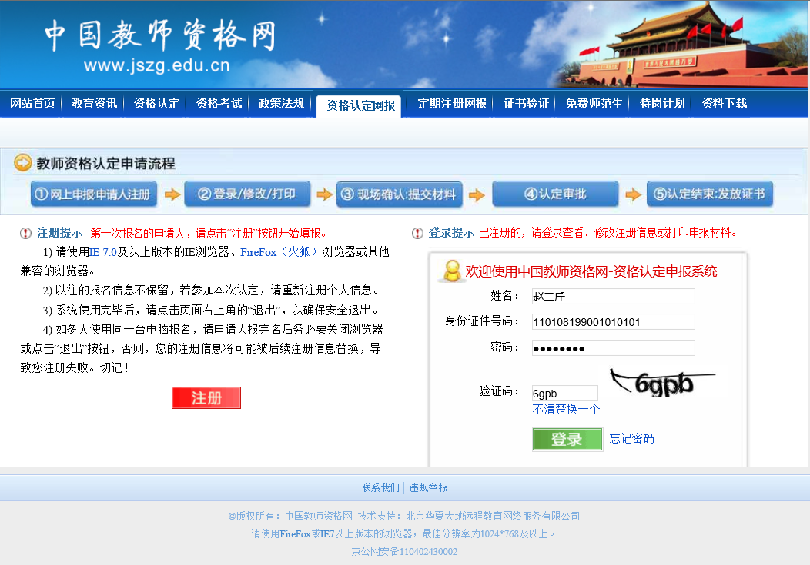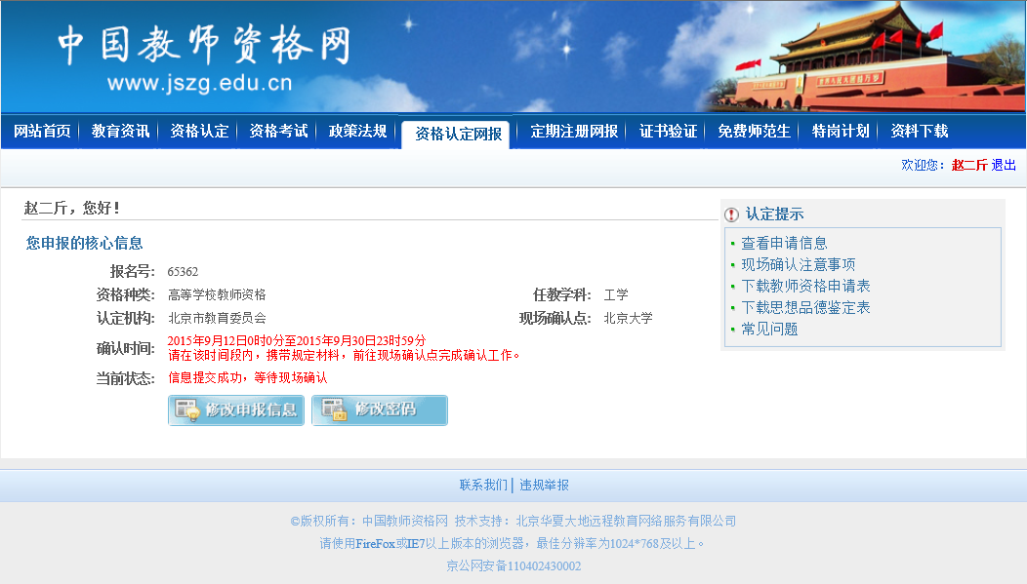
报名成功界面
如需打印、修改等操作，请回到www.jszg.edu.cn重复第一步进入登录界面，输入正确的信息后单击登录。
查看申请信息
现场确认注意事项
下载并打印申请表
下载思想品德鉴定表
常见问题

